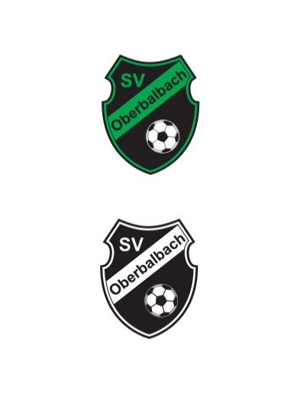

Sportverein Oberbalbach 1948 e.V.
Telefon: 09343/4375
www.svoberbalbach.de
Vereinregister Nr. VR151-T

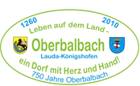
1. Vorsitzender Walter Neser - Eichholzweg 7 - 97922 Lauda-Königshofen
An alle Mitglieder

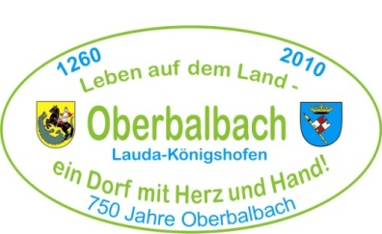

Oberbalbach, den 30.01.2018

Einladung zur Generalversammlung des SV Oberbalbach

Sehr geehrte Damen und Herren,

am Samstag, den 24.02.2018 findet um 20.00 Uhr im Sportheim unsere Jahreshauptversammlung statt.

Die Versammlung umfasst die folgenden Punkte:

- Begrüßung
- Totengedenken
- Berichte (Vorstand, Schriftführer, Jugendleiter, Trainer)
- Kassenbericht
- Bericht des Kassenprüfers
- Entlastung der Vorstandschaft
- Neuwahlen
- Aussprache / Verschiedenes / Vorabinformationen Gründung eines Fördervereins

Wir würden uns freuen, Sie bei unserer Jahreshauptversammlung begrüßen zu dürfen.

Mit freundlichen Grüßen

Walter Neser
1. Vorstand

